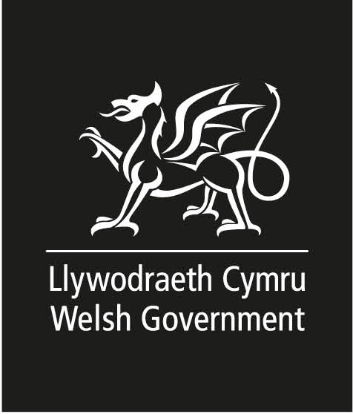
Rhaglen Trawsnewid Blynyddoedd Cynnar
Gweithdy Integreiddio Blynyddoedd Cynnar ‘Pathfinders’
Dydd Gwener, 8 Chwefror 2019
10:00 i 15:00
Yr Hen Lyfrgell, Yr Aes, Caerdydd, CF10 1BH

Early Years Transformation Programme
Early Years Integration Pathfinders Workshop,
Friday, 8 February 2019
10:00 to 15:00
The Old Library, The Hayes, Cardiff, CF10 1BH

* Bydd cofrestru yn cychwyn am 9.30 am. Bydd te/coffi ar gael ar ôl cyrraedd a bydd cinio ar gael
* Registration will start at 9.30am. Tea/Coffee will be provided upon arrival and lunch will be provided.

Enw/ Name: | Jane O’Kane
Sefydliad/ Organisation: | Cwm Taf Health Board
Rhif Ffôn Cyswllt / Contact Telephone Number: | 07900386947
Cyfeiriad E-bost/ Email Address: | Jane.o’kane@wales.nhs.uk
Dewis Iaith/ Language Preference: | English
Gofynion Dietegol Arbennig/ Special Dietary Requirements: | nil

Dychwelwch y ffurflen wedi'i llenwi os gwelwch yn dda at: EarlyYears@gov.wales erbyn Dydd Gwener 25 Ionawr 2019.

Please return this completed form to: EarlyYears@gov.wales by Friday 25 January 2019.

Byddwch yn derbyn cadarnhad a phecyn cynrychiolydd drwy e-bost.
You will receive confirmation and a delegate pack by email.

Edrychwn ymlaen at eich gweld chi yno ac os oes gennych unrhyw gwestiynau yn y cyfamser e-bostiwch ni ar EarlyYears@gov.wales os gwelwch yn dda.
We look forward to seeing you there and if you have any queries in the meantime please e-mail us at EarlyYears@gov.wales

